Образовательная организация: МАОУ «СОШ №1»
Муниципальный конкурс методических разработок мероприятий, посвященных творчеству писателей- юбиляров: Д.Н. Мамина-Сибиряка, В.Г. Распутина, К.И. Чуковского, Р.И. Рождественского, С.Я Маршака, Э.Н.Успенского
Номинация: методическая разработка урока, посвященного памятной литературной дате 2022 года

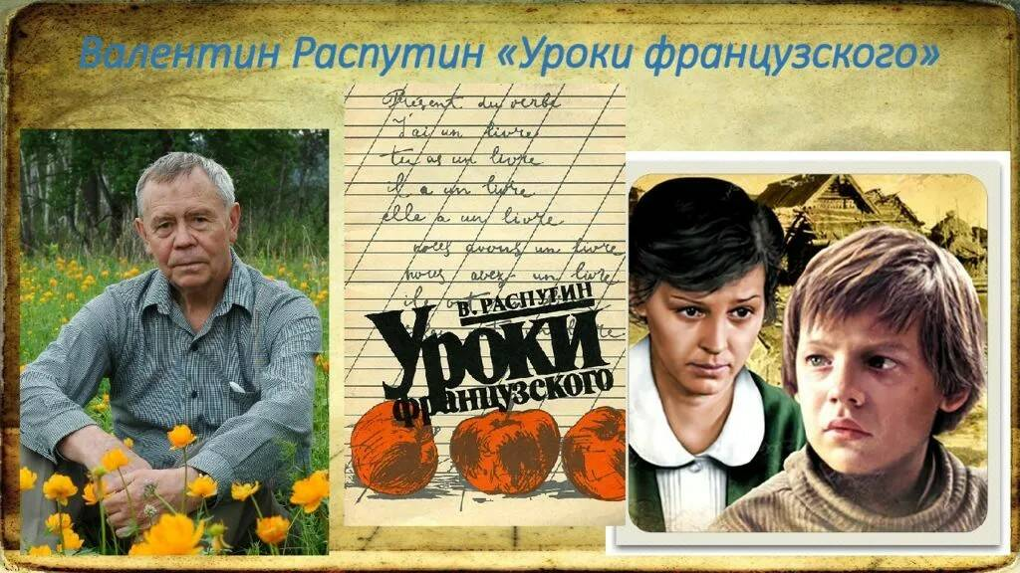

Тема конкурсной работы: Разработка урока литературы на тему: «Нравственные уроки В. Г. Распутина (по рассказу «Уроки французского»)

Составила: учитель русского
языка и литературы
МАОУ «СОШ №1»
Парадович
Лилия Владимировна
г. Артемовский
2022 г
Урок литературы
Тема: Нравственные уроки В. Г. Распутина (по рассказу «Уроки французского»)
Тип урока: обобщения и систематизации знаний
Целевая аудитория: 6 класс (11-12 лет)
Ресурсы: учебник, текст рассказа, мультимедийный проектор
Цели урока:
Обучающие: создать условия для активизации знаний обучающихся о нравственности, духовности на основе рассказа В.Г. Распутина «Уроки французского»
Развивающие: развивать речь как показатель интеллектуального и общего развития через представление собственных достижений на уроке; способствовать развитию мышления, умения анализировать полученные знания, выделять главное, работать в группе, отстаивать свои взгляды, вести дискуссию;
Воспитательные: воспитывать коммуникабельную личность, способную к креативному мышлению, аргументированной защите своей точки зрения.
Задачи:
Обучающие: создать условия для активизации знаний обучающихся о нравственности, духовности на основе рассказа В.Г. Распутина «Уроки французского» Развивающие: развивать речь как показатель интеллектуального и общего развития через представление собственных достижений на уроке; способствовать развитию умения анализировать полученные знания, выделять главное, работать в группе, отстаивать свои взгляды, вести дискуссию; Воспитательные: воспитывать коммуникабельную личность, способную к креативному мышлению, аргументированной защите своей точки зрения. Планируемые результаты обучения.
Личностные:
иметь адекватное представление о нравственных человеческих качествах;
формировать познавательную и социальную мотивацию;
оценивать действия субъекта с точки зрения нарушения/соблюдения моральной нормы;
стремиться к самосовершенствованию, анализировать причины успеха и неудач в собственной деятельности.
Регулятивные:
планировать устный ответ, алгоритм действий в решении проблемы;
устанавливать последовательность событий в тексте;
Познавательные УУД:
выбирать смысловые единицы текста и устанавливать отношения между ними;
формулировать познавательную цель, осуществлять поиск информации, находить нужную информацию с помощью текста;
формулировать личные, нравственные проблемы и самостоятельно искать способы их решения;
классифицировать и сравнивать явления (черты характера героев), выделять главную информацию, аргументировать общие признаки;
создавать произвольное и осознанное высказывание в устной и письменной форме.
Коммуникативные:
умение участвовать в продуктивном диалоге, слушать и понимать других, высказывать свою точку зрения на события, поступки;
умение аргументировать свою точку зрения с помощью фактов и дополнительных сведений, соблюдая правила речевого этикета, строить понятные для собеседника высказывания.
Форма проведения: урок-размышление (Данная форма сочетает в себе разнообразные виды деятельности: мыслительную, речевую, коммуникативную, исследовательскую, что способствует развитию творческого воображения личности, памяти, речи, обогащению эмоционального мира.)
Формы организации познавательной деятельности: фронтальная, индивидуальная,
Формы контроля знаний учащихся: индивидуальный, фронтальный, самоконтроль.
Технологии:
-технология критического мышления (модель урока: вызов-осмысление-рефлексия, приемы «Мозговой штурм» и «Узнавание адресата»)
-проблемного обучения (постановка проблемы на этапе «Осмысление»),
- ИКТ- технология (использование мультимедийного проектора);
Методы обучения:
- словесный;
-объяснительно-иллюстративный: представление информации разными способами (беседа, демонстрация слайдов презентации);
- репродуктивный: повторение изученных сведений;
- частично-поисковый: работа над анализом текста, нахождением нужной информации из текста;
- проблемный (проблемная ситуация);
Приемы работы: беседа, постановка проблемы, прием рефлексии, «Мозговой штурм», «Узнавание адресата».
Этапы подготовки урока:
- разработка системы уроков по данному произведению;
-определение задач урока на основе программы, методических пособий, школьного учебника и дополнительной литературы;
- разработка структуры урока, определение его типа и наиболее целесообразных технологий, методов и приемов:
- подбор дидактических средств урока
- проверка оборудования и технических средств обучения;

- продумывание форм подведения итогов урока;
- запись плана и хода урока в соответствии с требованиями.
Рекомендации по использованию методической разработки: Данная тема входит в систему уроков литературы по изучению рассказа «Уроки французского» В. Распутина и реализуется в рамках образовательной программы основного общего образования по литературе. Методическая разработка может использоваться учителями литературы как обобщающий урок - полностью, либо какие-то ее фрагменты могут помочь в подготовке педагогов к другим урокам по изучению данного произведения.
Ход урока
I. Стадия вызова
- Здравствуйте, ребята! Давайте настроимся на совместное покорение новых вершин образования.
-Каждый день мы с вами выполняем множество дел, совершаем большое количество разнообразных поступков, иногда при этом сталкиваемся с трудностями или проблемами. Преодолевая трудности, решая проблемы, мы приобретаем опыт, учим уроки жизни.
- Дайте, пожалуйста, определение слову «проблема».
- Работа с понятием: Посмотрите значение понятия «проблема» в толковом словаре. (Проблема – это, в широком смысле, сложный теоретический или практический вопрос, требующий изучения, разрешения.) (Слайд 2,3)
- Какие виды проблем вам известны? (нравственные; философские; экологические; психологические; социальные.) (Слайд 4,5)
- Как можно назвать проблемы, при решении которых человек опирается на душевные, внутренние качества личности? (Нравственные проблемы). (Слайд 6,7)
-Какие проблемы относятся к нравственным проблемам? (взаимоотношения детей и взрослых; проблема доброты и отзывчивости; проблема нравственного выбора; проблема одиночества;) (Слайд 8,9)
- Как это словосочетание соотносится с произведением, которое мы с вами изучаем? (Автор в рассказе затрагивает, отображает ряд нравственных проблем).
- А герой только сталкивается с проблемами или учится их решать?
-Можно ли сказать, что жизнь его испытывает и преподает ему уроки?
-Попробуйте сформулировать тему нашего урока (Ребята предлагают варианты и формулируют тему: Нравственные уроки В. Распутина. (по рассказу «Уроки французского»)).
-Сформулируйте цели нашего урока нашего урока (проанализировать нравственные проблемы рассказа и выяснить, какие уроки он несёт; раскрыть духовные ценности, нравственные законы, по которым живут герои В. Распутина)
- Запишите в тетради дату и тему урока. (Слайд 10)
II. Стадия осмысления
1. Дома вы дочитали рассказ «Уроки французского». На прошлом уроке мы с вами говорили, что этот рассказ автобиографический. Что это означает?
- Когда и где происходят действия, описанные в рассказе? (Через 3 года после окончания войны в 1948 году в далёкой сибирской деревне)
-Кто является главным героем рассказа? (деревенский мальчик из бедной семьи, оказавшийся один в райцентре).
-Какого он возраста? (примерно пятиклассник).
Упоминается ли имя мальчика в рассказе? (нет, повествование ведется от его лица.)
2. Выявление авторской позиции
Проблема: персонаж, человек, повествователь –кем является автор? (Слайд 11)

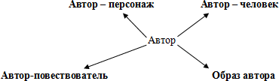

– от какого лица ведется повествование? (от первого)
– как вы считаете, автор и герой в рассказе одно и то же лицо? (автор и герой слиты воедино)
– и все же, их что-то разделяет, что? (время, герой – это ученик, мальчишка, он живет, радуется, чувствует здесь и сейчас, а повествователь делится с нами добротой, пронесенной через годы и теплом души, согревавшим его всю жизнь )
- Какой нравственный урок преподает нам автор? (Делись с миром теплом своей души, будь добрым к людям) (Слайд 12)
- Запишите в тетрадь первый нравственный урок, полученный от В.Распутина
2. Уроки мальчику преподносят и другие герои рассказа, с которыми он имеет дело. Какие это уроки? Кто протянул ему руку помощи?
- Почему главный герой рассказа оказался в райцентре? ( в деревне была только начальная школа, нужно было продолжить обучение дальше)
- Как он чувствовал себя на новом месте? Найдите в тексте, прочитайте на стр.69 (плохо, скучал по дому, голодал)
- Легко ли было матери учить сына в райцентре?
- Почему мальчик не рассказывает о том, что у него подворовывают еду? (Жизнь преподносит герою жестокие уроки и ставит его перед необходимостью выбора: смолчать, смириться или расстроить мать.)
- Сын был благодарен матери? (Горькие мысли о матери и своей ответственности перед ней заставляют героя рано повзрослеть)
- Какой второй нравственный урок можно записать? (Будь благодарен родителям за заботу) (Слайд 13)
3. Прием «Узнавание адресата»
По описанию узнайте героя произведения и запишите его имя.
1. «…рослый и крепкий, заметный своей силой и властью парень с длинной рыжей челкой».
2. «Суетливый, с моргающими глазенками мальчишка, любивший на уроках поднимать руку».
3. «Большеголовый, стриженный под машинку, коренастый парень, по прозвищу…»
Ответы учащихся:
1. Вадик.
2. Тишкин.
3. Птаха. (Слайд 14-17)
- Какую роль в судьбе мальчика сыграли эти герои рассказа?
- Почему он ввязался в игру на деньги? ( был болен, понял, что может выигрывать и тратить деньги на молоко, чтобы утолить голод).
- Сказал ли мальчик кому-то о своих проблемах? Как он их решает? (самостоятельно)
- Что привлекает вас в мальчике, в его характере? (Жажда знаний, сила воли, честность, доброта, благородство, самоотверженность, упорство в достижении цели)
- Какой урок мы можем извлечь? (Старайся быть самостоятельным, умей позаботиться о себе) (Слайд 18)
4. Эвристическая беседа.
- Как вы думаете, зачем Распутин вводит эпизод с игрой на деньги?
- Как даются герою выигрыши? (мальчик понял все хитрости игры, стал выигрывать деньги, покупая на них молоко)
-Почему Вадик и Птаха избили героя?
(Герой быстро понял, что Вадик хитрит в игре, получает большую часть денег. А наш герой после долгих тренировок добился хороших результатов в игре, он не хитрит, как Вадик, а играет честно. Но игра на деньги не может быть честной. Честных она не принимает.)
- Как ведет себя герой в драке и после неё?
(Герой знает, что за него никто не заступится)
- Прочитаем отрывок на стр. 98 со слов: «Первым, опять сзади, меня ударил Птаха» до слов на «Переверну – у – ул.!»)).
-Каким же человеком показал себя в этом эпизоде наш герой? (Честным и принципиальным).
- Какой урок можно извлечь из этого эпизода? (Будь принципиальным, не пресмыкайся) (Слайд 19)
5. Физкультминутка
Вы, наверное, устали?
Ну, тогда все дружно встали.
Немного вы потопайте,
Руками вы похлопайте.
Покрутитесь, повертитесь
И за парты все садитесь.
Глаза крепко закрываем,
Дружно до 5 считаем.
Открываем, поморгаем
И работать продолжаем.

6. Мозговой штурм
- Сколько игр было на деньги (2).
- Как назывались? (чика замеряшка).
- Кто оказывается все время рядом с мальчиком? (учительница).
- Почему Лидия Михайловна стала приглашать мальчика не в школу, а домой?
- Как герой догадался что посылку отправляла не мать?
- Почему он перестал бояться уроков французского?
- Зачем учительница стала играть с учеником на деньги?
- Как играет герой?
- Как учительнице удалось, убедить мальчика, что она не подыгрывает ему?
- Как повела себя Лидия Михайловна, когда обо всем узнал директор?
- Сколько посылок пришло мальчику?
- Почему он отказался от первой и вспоминает о второй? (потому что здесь учительница проявила свое внимание и чуткость, она знала о том, что мальчик никогда не ел яблоки и она их ему прислала).
Учитель: проникнувшись чувством сострадания к голодающему мальчику учительница предпринимает несколько бесплодных попыток помочь ему, естественно ей приходиться идти на хитрость, чтобы оказать помощь, не обижая своей жалостью. Только по-настоящему добрый, чуткий и благородный человек способен на такой поступок
- Как можно сформулировать суть этого нравственного урока Распутина? (В мире всегда есть добрые люди, готовые прийти на помощь в трудной ситуации, очень часто такими людьми являются учителя. ) (Слайд 20)
I I I Рефлексия.
- Какие уроки нам преподал В Распутин?
- Для чего создан его рассказ? (Рассказ помогает понять, что в сложной ситуации, в борьбе добра и зла может помочь добрый человек, который протянет руку помощи, проявит милосердие и любовь, таким человеком оказалась молодая учительница.)
- Какой главный урок, преподанный мальчику учительницей, он пронес через годы и помнил всю свою жизнь? (Лидия Михайловна сумела дать самый главный урок своему ученику - урок взаимопонимания, уважения человеческого достоинства, помощи, не унижающей того, кому она адресована)
- Оцените свою деятельность на уроке, выберите смайлик – зеленый (на уроке было комфортно и все понятно, желтый -на уроке немного затруднялся, не все понятно, красный- на уроке было трудно, ничего не понял.
Поставьте себе оценку в листах самоконтроля по следующим критериям:
«5»– я активно работал в течение всего урока, отвечал на вопросы, легко ориентировался в тексте рассказа, сделал правильные выводы;
«4»– я работал на уроке, легко ориентировался в тексте рассказа, но есть небольшие недочеты в правильности ответов и сделанных выводов;
«3» – я работал пассивно в течение всего урока, в ответах и сделанных выводах имеются большие недочеты.
IV Домашнее задание (Слайд 21)
Составьте синквейн на тему: «Учитель» или на тему «Доброта» (на выбор)

Литература.
- Евлампиева Е.А. «Уроки литературы в 6 классе». - Чебоксары, 1997 г
- Коровина В.Я. «Литература. 6 класс. Учебник для образовательных организаций. Часть 2». – М., 2020 г
- Любезнова Ю.В. «"Уроки французского" - уроки жизни». - https://urok.1sept.ru/articles/651565
- Полухина В.П. «Литература в 6 классе. Урок за уроком». – М., 2017 г
- https://nsportal.ru/shkola/literatura/library/2013/09/28/konspekt-uroka-po-literature-6-klass-v-rasputin-uroki (Инфоурок. «В.Распутин. Урок мужества и доброты по повести "Уроки французского"»)
- https://resh.edu.ru/subject/lesson/7062/conspect/305448/ В. Г. Распутин. «Уроки французского». Герои произведения»
- https://kopilkaurokov.ru/literatura/uroki/konspekt_otkrytogo_uroka_po_russkoi_literature_v_6_klasse_v_g_rasputin_uroki_fra (В. Г. Распутин «Уроки французского. Милосердие – зеркало души»)

Приложение

Лист самооценивания
Поставьте себе оценку по следующим критериям:
«5»– я активно работал в течение всего урока, отвечал на вопросы, легко ориентировался в тексте рассказа, сделал правильные выводы;
«4»– я работал на уроке, легко ориентировался в тексте рассказа, но есть небольшие недочеты в правильности ответов и сделанных выводов;
«3» – я работал пассивно в течение всего урока, в ответах и сделанных выводах имеются большие недочеты.

Оценка за урок ____________

Лист самооценивания
Поставьте себе оценку по следующим критериям:
«5»– я активно работал в течение всего урока, отвечал на вопросы, легко ориентировался в тексте рассказа, сделал правильные выводы;
«4»– я работал на уроке, легко ориентировался в тексте рассказа, но есть небольшие недочеты в правильности ответов и сделанных выводов;
«3» – я работал пассивно в течение всего урока, в ответах и сделанных выводах имеются большие недочеты.

Оценка за урок ____________

Лист самооценивания
Поставьте себе оценку по следующим критериям:
«5»– я активно работал в течение всего урока, отвечал на вопросы, легко ориентировался в тексте рассказа, сделал правильные выводы;
«4»– я работал на уроке, легко ориентировался в тексте рассказа, но есть небольшие недочеты в правильности ответов и сделанных выводов;
«3» – я работал пассивно в течение всего урока, в ответах и сделанных выводах имеются большие недочеты.

Оценка за урок ____________

